Introducción
¿Qué es React? Mi Frontend
- React se autodefine como una librería para construir interfaces de usuario.
- Sirve para desarrollo de aplicaciones tanto para la web, mobile desktop e incluso realidad virtual.
- Con React programamos utilizando un paradigma de componentes.
- Es una librería Progresiva, es decir, podemos adaptarla de manera incremental en nuestros desarrollos ya existentes.
- Flexibilidad, Eres libre de escoger una herramienta para realizar peticiones HTTP, una herramienta para pruebas unitarias, una herramienta para el ruteo, etcétera. Esto es atractivo para equipos de desarrollo cómodos como el sistema de JavaScript, pues tienen libertad de escoger las herramientas que gusten para cada tarea.
- Tiene una compañía que le da mantenimiento Meta, por ende no e sun proyecto que será abandonado, sino que seguirá en constante actualización.
- Eficiencia, react utiliza algoritmos para poder actualizar de manera eficiente la interfaz de usuario de tu aplicación, lo que hace que nuestras páginas realicen modificaciones al UI en un dos por tres sin desperdicio de recursos, redibujando elementos que no han cambiado.
- Comunidad. Tiene una inmensa cantidad de programadores.

ASP.NET Core Mi Backend
- ASP.NET Core es un framework multiplataforma (funciona en Windows, Linux y macOS) diseñado para crear aplicaciones web dinámicas, es decir, sitios cuyo contenido cambia según la petición o el usuario.
- Su propósito es facilitarnos el desarrollo, ofreciendo herramientas ya listas para usar y evitando “reinventar la rueda”.
- Entre sus funcionalidades más importantes se encuentran:
- Sistema de ruteo: permite definir qué función del servidor se ejecuta ante cada petición HTTP.
- Sistema de usuarios: facilita registrar, autenticar y manejar usuarios dentro de la aplicación.
- Inyección de dependencias: permite que las clases dependan de abstracciones y no de implementaciones concretas, favoreciendo un código más limpio y mantenible.
- Alto rendimiento: con cada versión nueva, .NET suele mejorar la velocidad incluso sin cambiar tu código.
- En cuanto a su historia, es importante diferenciar:
- ASP.NET (clásico): solo para Windows.
- ASP.NET Core: moderno, multiplataforma, más rápido y recomendado para nuevos proyectos.
- Para programar en ASP.NET Core se pueden usar varios lenguajes, pero el más común es C#, un lenguaje orientado a objetos con características funcionales (como lambdas y funciones anónimas).
En el curso se usa C# para escribir la lógica del backend.

Frontend y Backend
En las aplicaciones web modernas el trabajo se divide en dos grandes partes: frontend y backend. Entender esta separación es clave para comprender cómo funciona una app completa.

🎨 Frontend: la parte visible para el usuario
El frontend es todo lo que el usuario puede ver y con lo que interactúa directamente en el navegador: botones, menús, formularios, colores, animaciones.
Está compuesto por tres tecnologías base:
- HTML: estructura y contenido (titulos, párrafos, formularios, etc.).
- CSS: apariencia visual (colores, fuentes, márgenes, diseño).
- JavaScript: lógica del lado del cliente, interactividad y dinamismo.
En este curso se utilizará React para el frontend, junto con HTML, CSS y JavaScript, para crear interfaces interactivas.

⚙ Backend: la parte que trabaja detrás de escena
El backend es la parte del sistema que no se ve, pero que se encarga de:
- Procesar datos
- Conectarse a la base de datos
- Manejar la lógica del negocio
- Validar información
- Autenticar usuarios
En el curso se usará ASP.NET Core, creando un Web API que permita la comunicación con el frontend.

🔗 Cómo se comunican el Frontend y el Backend
La comunicación entre ambas partes ocurre mediante:
- APIs (interfaces de programación)
- Peticiones HTTP enviadas desde el frontend hacia el backend
Ejemplo clásico:
- El usuario escribe usuario y contraseña.
- El frontend envía esos datos al backend.
- El backend valida la información.
- Si es correcta, genera un token de autenticación y lo devuelve.
- El frontend usa ese token para operar mientras el usuario esté logueado.
También ocurre con formularios: el frontend envía datos y el backend los valida, los guarda en la base de datos y luego responde.

🔒 Seguridad: dónde se guardan los secretos
El usuario tiene acceso completo al frontend, porque todo se ejecuta en su navegador.
Por eso:
- No se pueden guardar secretos en el frontend.
Ejemplo: claves de base de datos, tokens privados, configuraciones sensibles.
- Los secretos siempre deben estar en el backend, porque ahí el código corre en un servidor protegido.
El frontend no es inseguro, simplemente no es el lugar para almacenar información crítica.
Si querés te hago también un mapa conceptual, una comparación en tabla, o un ejemplo práctico de cómo React llama a una API de ASP.NET Core.

¿Qué es TypeScript?
- Un superconjunto tipado de JavaScript, creado por Microsoft.
- Todo JavaScript válido también es válido en TypeScript.
- Agrega tipos estáticos: podés definir tipos para variables, parámetros y retornos de funciones.
- Permite detectar errores antes de ejecutar el código, evitando pasar tipos incorrectos (como sumar un string con un número).
- Mejora la productividad en proyectos grandes al prevenir errores comunes.
- Incluye funcionalidades modernas que JavaScript quizá adopte en el futuro.
- El código TypeScript se compila (transpila) a JavaScript, que es lo que realmente corre en el navegador.
- Es la forma recomendada de trabajar con React hoy en día.

¿Qué es Node?
- Un entorno de ejecución de JavaScript fuera del navegador.
- Permite correr JavaScript sin depender de Chrome, Firefox u otro navegador.
- Se usa para herramientas de línea de comandos y para crear servidores o aplicaciones como React.
- Es esencial porque muchas herramientas del ecosistema JavaScript requieren Node para funcionar.

¿Qué es NVM? (Node Version Manager)
- Un manejador de versiones de Node.
- Permite instalar, cambiar y usar múltiples versiones de Node en una misma computadora.
- Es útil porque algunas herramientas de JavaScript solo funcionan con versiones específicas de Node.
- Con NVM podés instalar una versión (por ejemplo 22.15.0) y luego cambiar fácilmente entre versiones usando comandos como nvm use.
¿Qué es Vite?
- Una herramienta moderna para crear y desarrollar aplicaciones web, incluida React.
- Se pronuncia “vit” (aunque se escribe Vite).
- Permite crear proyectos de React que se ejecutan solo en el navegador (sin server-side rendering cómo s ehace con NestJS o Express).
- Mejora la experiencia del desarrollador gracias a:
  - arranque rapidísimo,
  - recarga en caliente (HMR),
  - configuración simple.
- Solo requiere tener Node instalado para poder usarla.

Visual Studio
- Un IDE completo (entorno de desarrollo) creado por Microsoft.
- Ideal para proyectos grandes en C# y .NET.
- Incluye herramientas automáticas, plantillas, depuración avanzada y soporte integrado para ASP.NET Core, APIs y bases de datos.
- Es más pesado, pero muy potente para backend.

Visual Studio Code (VS Code)
- Un editor de código liviano y multiplataforma.
- Se adapta a muchos lenguajes gracias a extensiones (C#, React, TypeScript, etc.).
- Excelente para frontend, JavaScript, React y trabajo con herramientas como Node, Vite y Git.
- No trae plantillas “listas” como Visual Studio, pero es más flexible y rápido.

SQL Server
- Un sistema de gestión de bases de datos relacional creado por Microsoft.
- Permite almacenar, consultar y administrar datos de forma segura y eficiente.
- Es el motor que vas a usar desde tu backend en C# (ASP.NET Core) para guardar usuarios, datos de la app, etc.

TypeScript + SWC

TypeScript
- Es un lenguaje que extiende JavaScript agregándole tipos estáticos.
- Tipos estáticos: reglas que permiten indicar qué tipo de dato debe tener una variable (número, texto, booleano, etc.).
- Esto ayuda a detectar errores antes de ejecutar el programa, especialmente útil en proyectos grandes.

SWC (Speedy Web Compiler)
SWC es un compilador ultra rápido.
- Compilar: transformar código de un lenguaje a otro nivel más bajo o más simple para que pueda ejecutarse.
- En este caso, SWC convierte TypeScript a JavaScript, que es el lenguaje que entiende el navegador.
SWC está escrito en Rust, que es:
- Un lenguaje de programación moderno, muy rápido y seguro.
- Diseñado para alto rendimiento, por eso SWC es tan veloz.

NPM

¿Qué significa instalar las dependencias con npm i?
Cuando creás un proyecto (por ejemplo, un proyecto React), ese proyecto necesita otras herramientas o librerías para funcionar.
A esas herramientas se las llama dependencias.

¿Qué son las dependencias?
- Son paquetes externos creados por otras personas que tu proyecto necesita.
- Ejemplos en React:
  - React
  - React-DOM
  - Vite
  - TypeScript (si lo usás)
  - SWC
- Sin esas dependencias, el proyecto no puede ejecutarse.

¿Dónde están definidas?
En el archivo package.json del proyecto, donde aparece una lista de todas las librerías necesarias.

¿Qué hace npm i?
- npm i es lo mismo que npm install.
- Este comando descarga todas las dependencias mencionadas en package.json.
- Luego las guarda dentro de la carpeta node_modules de tu proyecto.

¿Por qué es lo primero que se hace?
Porque cuando vos descargás o creás un proyecto nuevo:
- El código sí está.
- Pero las librerías externas no.
- Entonces el proyecto no puede correr hasta que las instales.

Explicación simple
npm i = Traé todas las librerías que el proyecto necesita para funcionar.

Pasos para arrancar un proyecto en react en VS Code
- Elegís carpeta
- Abrís terminal
- npm create vite@latest
- Entrás al proyecto
- npm install
- code .
- npm run dev
- (Opcional) Instalar ESLint para mejorar y corregir tu código automáticamente.

Pasos para crear un Web API en ASP.NET Core usando Visual Studio
- Abrir Visual Studio → New Project

- Elegir ASP.NET Core Web API
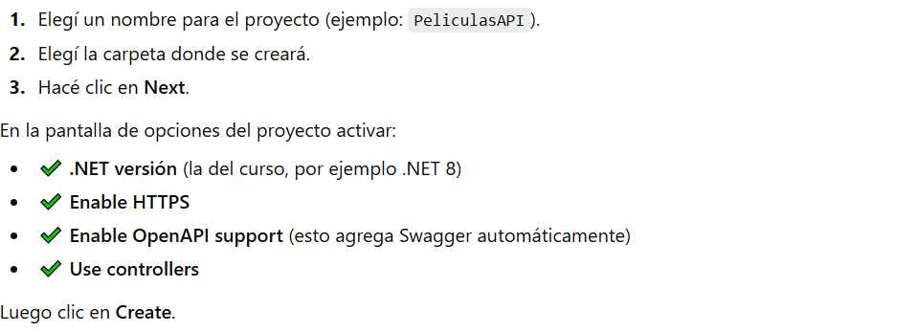
- Configurar LaunchSettings.json
  - Ir al archivo Properties/launchSettings.json
  - Modificar el perfil HTTPS, agregar o ajustar:
    - "launchBrowser": true
    - "launchUrl": "swagger"
- Instalar paquete NuGet: Swashbuckle.AspNetCore
- Configurar Program.cs con Swagger
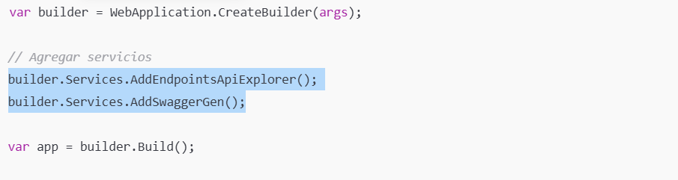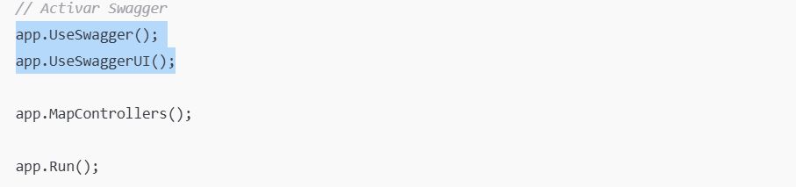
- Ejecutar con Ctrl + F5 o dotnet run
- Probar endpoints desde Swagger
Pasos para crear un Web API en ASP.NET Core usando VS Code
- Crear carpeta
- Abrir terminal
- Escribir:
  - dotnet new webapi -n PeliculasAPI --use-controllers
  - cd PeliculasAPI
  - code .
- Instalar extensión C# Dev Kit
- Colocar dotnet run en nueva terminal
- Instalar Swagger en otra terminal escribiendo:
  - dotnet add package Swashbuckle.AspNetCore
- Editar Program.cs (AddSwagger + UseSwagger)
  - Borrar builder.Services.AddOpenApi(); builder.Services.AddEndpointsApiExplorer(); y
builder.Services.AddSwaggerGen();
  - Reemplazar app.MapOpenApi();
app.UseSwagger(); y app.UseSwaggerUI();
  - Asegurarse de tener: app.MapControllers();

- Run con Swagger:
  - dotnet run
- (Opcional) dotnet watch run (Para no volver a detener/iniciar manualmente el servidor cada vez que editás código)

